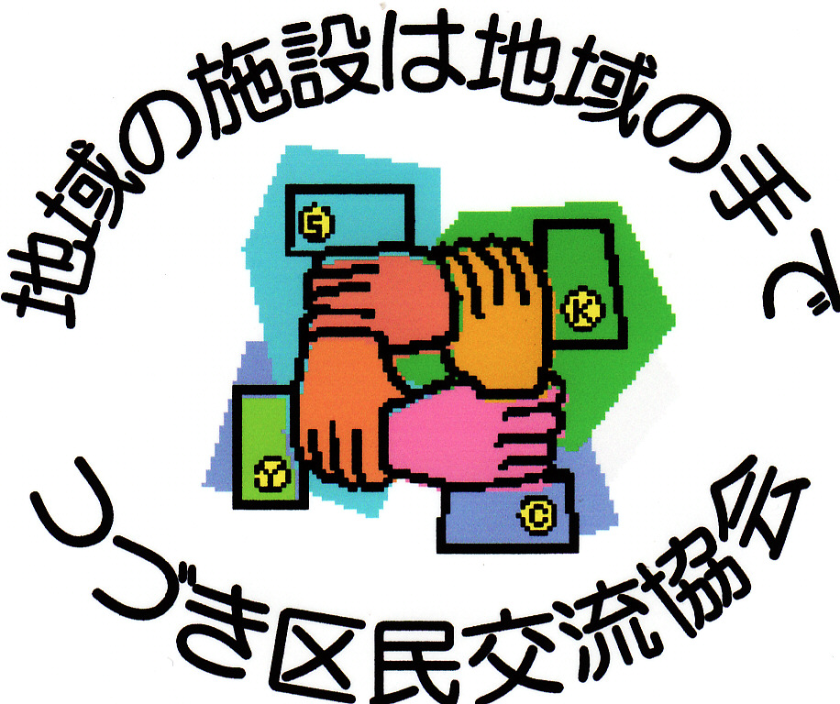
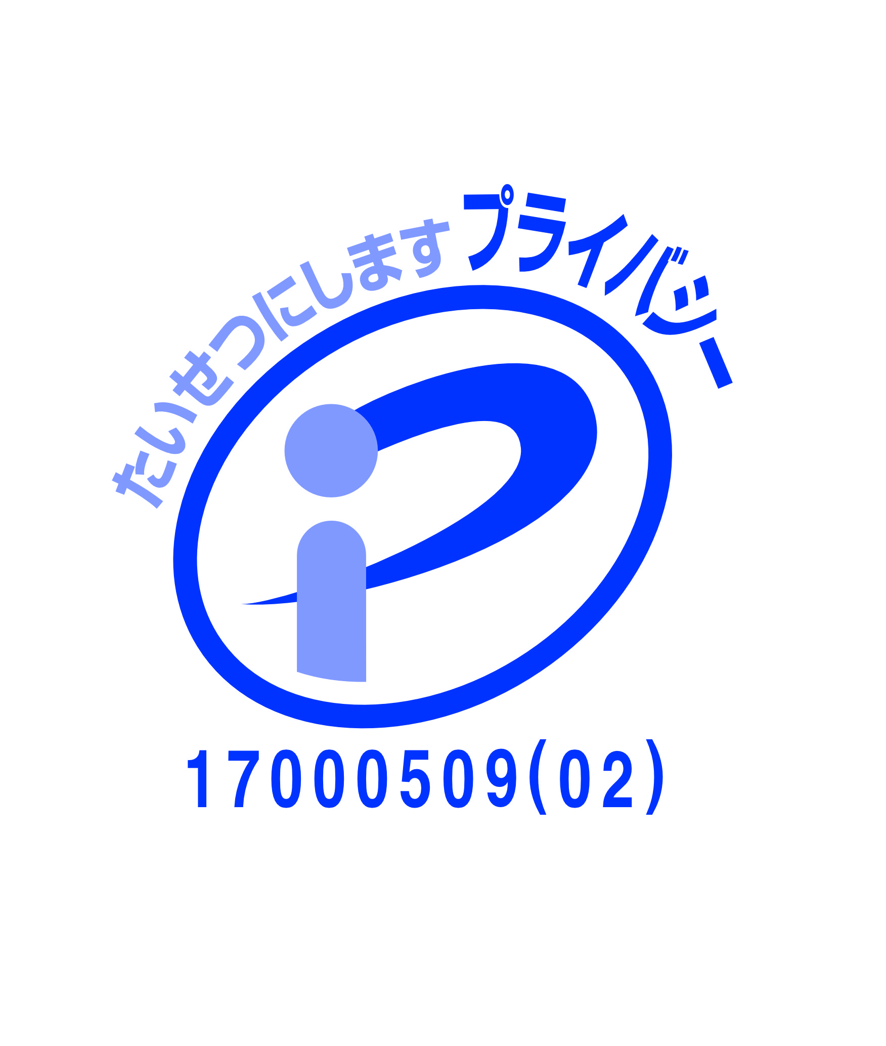
認定特定非営利活動法人 つづき区民交流協会
http://www.tsuzuki-koryu.org
令和４年度北山田小学校コミュニティハウス自主事業
産後ママと赤ちゃんのヨガ
産後ママの体の引締めとともに赤ちゃんとの
スキンシップのひと時を持ちませんか？

日時：5/11,25,6/8,22,7/13（水曜日）全５回
- 10:00～10:45 ②11:00～11:45
❶ 3か月～9か月の赤ちゃんとママ
❷ 10ヶ月～1歳６か月位の赤ちゃんとママ
参加費 ：２,５００円（全５回分）
持ち物 ：バスタオル・おむつの替え・飲み物・上履き
募集人数：① ８組 ② ８組
講師 ：木原 瞳 先生
募集方法：４月１１日（月）より申込み受付
電話又は窓口で先着順
北山田小学校コミュニティハウス（℡ 045-591-8444）
〒224-0021 都筑区北山田5-14-1
（個人情報取扱に関する同意書：いただいた個人情報は本事業運営の
目的以外には使用しません。同意の上お申込みください）。

